2proj

Online Survey

Marketing

Phase d’information

L’objectif de cette partie est d’identifier la position du projet dans le marché actuel, afin d’identifier la capacité du projet à toucher efficacement sa cible, et de s’imposer parmis les concurrents déjà présents sur le marché.

La cible

Notre cible vise toute personne souhaitant obtenir des informations telles que des statistiques. Nous pouvons tout de même la diviser en deux catégories.  
Premièrement le projet vise les entreprises, qu’elles soient petites, moyennes ou grandes. Elles peuvent appartenir à tous types de secteurs, que ce soit l’informatique, la vente automobile ou l’industrie du luxe. Ces entreprises ont une forte présence sur internet et souhaitent se moderniser afin de rester en compétition.

L’autre cible principale comprend les particuliers, les petits commerces ou autres activités concernant principalement une personne ou deux. Nous pouvons prendre par exemple les influenceurs présents sur les réseaux sociaux ou encore des artistes souhaitant évaluer la qualité de leur travail auprès de leur public.

Pour définir plus simplement notre cible, nous voulons nous tourner vers une population qui est habitué aux transactions en ligne. En effet les sites de sondage en ligne ne sont que des outils digitaux, et ne peuvent pas être utilisé par des moyens plus traditionnels. Cela regroupe principalement les personnes familiarisées avec internet, dans une tranche d’âge entre 18 et 60 ans.

Nous souhaitons atteindre une population majoritairement française. En effet l’activité principale de Big Brother se situe en France, et nous souhaitons mettre en place ce projet dans la continuité des valeurs de l’entreprise, la mise en valeur du savoir-faire français. D’autre part, déployer une solution à l’internationale requière un budget financier conséquent, et nous n’avons pas assez de ressources pour y parvenir.

Les besoins

De nos jours réaliser des études sur internet est chose facile. Les sondages permettent d’obtenir un nombre d’informations importante sur toutes sortes de sujets. Ils aident former l’opinion et l’avis d’une population, quelques soit sa taille. Ils rendent possible la création d’études de marchés fiables.

Un site de sondage se doit d’être un outil simple, efficace et rapide de création de questionnaires. Le lancement d’un sondage doit se faire dans l’immédiat.

Les informations collectées doivent êtres analysées ou modifiables en temps réel.

Les sondages ont la nécessité de pouvoir être partagés sur tous les moyens de communication digitaux, tels que les e-mails ou les réseaux sociaux.

Afin d’obtenir des questionnaires optimisés, l’outil doit permettre un choix de questions pertinents.

Le remplissage des formulaires doit être efficace pour obtenir rapidement les informations et gagner du temps auprès de la cible des sondages.

Un site web se doit également de posséder une plateforme d’aide ou de dépannage en cas de problème d’utilisation, afin d’aider les utilisateurs et rendre l’expérience plus agréable.

Les compétiteurs

Les sondages en ligne sont monnaie courante sur internet, ainsi de nombreuses entreprises ont déjà développés leurs solutions pour s’approprier le marché. Voici une liste des principaux concurrents, ainsi que leurs forces et leurs faiblesses.



Google Forms fait partie de la suite bureautique de Google, comprenant Google Drive, Google Docs et le reste des outils mis à disposition de Google. C’est une plateforme de création d’enquête utilisant le système de collaboration déjà présent dans Docs, Sheets, Slide, ect…

Les points positifs :

* Gratuit
* Prise en main facile
* Permet l’export des données
* Utilisation de l’appli par les particuliers de façon non professionnelle

Les points négatifs :

* Mauvais support technique
* Peu de types de question lors de la création
* Les utilisateurs ne sont pas propriétaires des données récoltées
* Pas de diffusion de masse

La force de Forms réside dans sa facilité d’utilisation, et son implémentation dans la suite Google et profite ainsi de la renommée de l’entreprise. Cependant Forms exploite les informations collectées à des fins commerciales, sans forcément respecter la sensibilité de celles-ci.

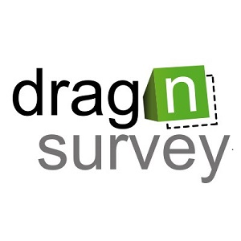

Drag N Survey est un site français de création de questionnaire en ligne, d’analyse de résultats, et de diffusion.

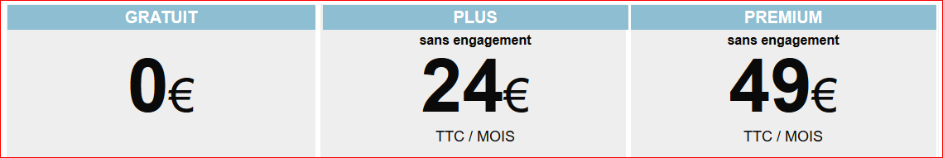

Les points positifs

* Site gratuit et complet
* Possibilité d’emailing
* Analyse des données performante
* Pas de publicité
* Permet l’export des données

Les points négatifs

* Le site est en freemium

Drag N Survey propose une solution complète et efficace pour récolter et analyser des informations, cependant pour accéder aux fonctionnalités intéressantes il faut posséder leur abonnement



Survey Monkey est un site de sondage en ligne personnalisable, possédant également un programme de statistiques. C’est un site gratuit, et il propose aux entreprises l’analyse de leur données, la gestion de leur marque ainsi que des analyses commerciales axées sur le consommateur.

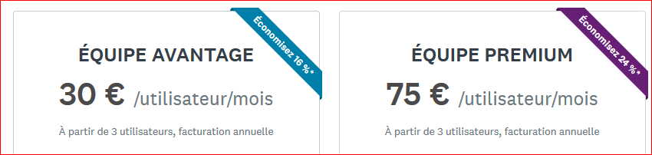

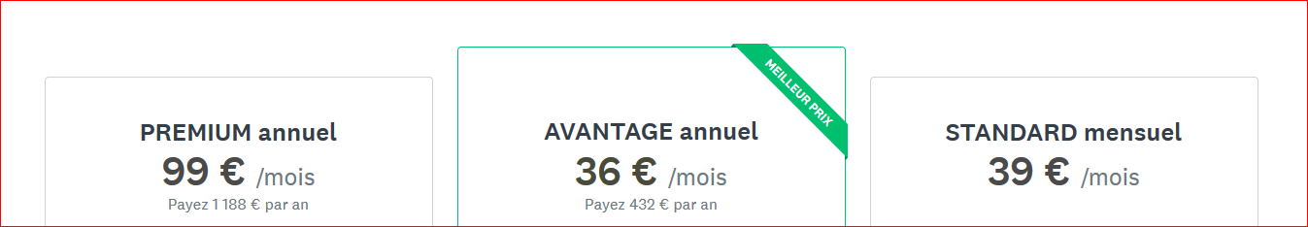

Les points positifs :

* Fonctionnalités avancées pour correspondre à différents types de clients
* L’exportation des données
* Sécurisation des données
* Technologie facile à utiliser

Points négatifs :

* Design du site peu soigné
* Un service client qui met du temps à répondre
* Le prix des abonnements est excessif
* Analyse des résultats pas aussi présente qu’ils le laissent penser

La plupart de ses sites misent sur la performance de leur solution, en effets ils proposent un service efficace qui répond à la plupart des besoins des utilisateurs, à commencer par un éditeur puissant de création de questionnaire. Cependant la plupart des options ne sont pas à la portée de tous, et une compréhension plus poussée des outils est nécessaire pour les utiliser efficacement.

Ils ont également tendance à négliger le service client. Beaucoup de supports techniques sont peu performants, mettent du temps à réponde ou fournissent de l’aide peu personnalisée.

La promesse

Afin d’atteindre les objectifs du projet, il est nécessaire de développer les caractéristiques de notre nouveau produit.

Tout d’abord nous souhaitons faire de notre site l’outil le plus simple possible. Aujourd’hui les logiciels se complexifient de plus en plus et se veulent les plus diversifiés possible. Online Survey fait la promesse de se concentrer uniquement sur l’essentiel et d’éviter le superflu. Ainsi la prise en main est instantanée et la création des enquêtes se fait extrêmement rapidement.

Pour cela nous avons deux fonctionnalités principales qui permet d’obtenir des résultats rapides et concis. Tout d’abord l’éditeur de questionnaire, permet à l’utilisateur de créer des sondages en quelques minutes, et bénéficie de plusieurs options de personnalisation des questions, pour obtenir un choix diversifié. Ensuite l’analyseur, donne accès aux résultats des enquêtes en quelque clics, sous forme de graphiques. Cela permet un traitement efficace et une compréhension rapide des données récoltées, tout en restant dans la simplicité.

Nous sommes soucieux de la protection des données et nous sommes conscient que certaines des informations pouvant être rapportées par nos utilisateurs peuvent être sensibles. C’est pourquoi nous assurons une transparence totale dans le traitement des informations. Vos données ne concernent que nos utilisateurs, et exclusivement nos utilisateurs. Nous nous engageons donc à ne pas les utiliser à des fins commerciales, et à protéger les données personnelles.

Slogan

« Ensemble, trouvons les réponses à vos questions »

Avec ce slogan nous démontrons notre volonté d’accompagner les clients grâce à notre outil de création de sondages. Les sondages permettent d’obtenir toutes sortes de réponses aux questions que se posent les utilisateurs. Que ce soit l’opinion des consommateurs sur une marque, des données démographiques dans n’importe quel domaine, ou encore l’avis sur le type de produit que doit vendre une entreprise.

Test de l’outil

Le moyen le plus efficace de prouver l’efficacité d’un produit est de le faire tester en avance. C’est pourquoi nous avons offert la possibilité à un groupe de futurs clients d’essayer l’intégralité de nos outils présents sur le site à la fin de la période de développement. Nous voulions connaître leur avis afin de pouvoir améliorer l’expérience utilisateur, de corriger certains problèmes avant la sortie officielle, et de nous aider dans notre campagne de distribution du produit.

Voici une partie des différents retours que nous avons pu recueillir :

« Simple d'utilisation et intuitif » Mathieu

« Le système est génial. J'ai eu un peu de mal à comprendre comment l'utiliser au début, mais c'est super pratique. Dorénavant je l'utiliserai presque tous les jours. » Alexandre

« Grâce à Online Survey je peux créer facilement des enquêtes de satisfaction et récolter facilement des avis » Léa

« J’ai essayé la version gratuite et cela correspondait à mes attentes. Un peu plus de fonctionnalités seraient tout de même le bienvenu. » Ophélie

« Mon ressenti est plutôt bien, je pense que je m’en servirai souvent dans le cadre du travail » Bruno

Politique de distribution

Le produit que nous vendons est un outil disponible en ligne. Nous basons donc notre politique de distribution sur un canal direct, à partir du site en lui-même. Cela permet d’accéder instantanément au produit final et de l’essayer directement.

L’outil de création de sondage sera donc disponible sur un système d’abonnement mensuel résiliable à tout moment. Aujourd’hui l’abonnement est un modèle économique fiable et utilisé couramment. Ils rendent la trésorerie plus facile, car les paiements sont collectés en avance. Les utilisateurs ont d’autant plus l’habitude de ce système, 50% des français souscrivent à un abonnement lié à leur loisir.

Politique de communication

Notre stratégie de communication se base sur l’étude du marché que nous avons fait précédemment, et les valeurs que nous souhaitons transmettre. Nous voulons que notre outil soit perçu comme un expert ou un conseiller qui aiderait les entreprises ou les particuliers à se propulser grâce aux différentes enquêtes qu’ils pourront créer grâce à notre outil. Ainsi nous pouvons diviser notre stratégie en deux points importants.

Notre premier objectif principal consiste à se rapprocher des entreprises. Pour cela nous mettons en place une campagne de démarchage auprès de tout type de secteurs. Big Brother possède déjà de nombreux partenariats avec beaucoup d’entreprises, nous pouvons réitérer ceux-ci pour inclure la solution que nous souhaitons leur apporter. Cependant nous pousseront les démarches vers de nouveaux partenariats. Dans ce but nous avons décidé de mettre en avant notre formule professionnelle, c’est l’option la plus avantageuse pour un secteur d’entreprise.

D’autre part, nous souhaitons prendre une place majeure dans le secteur grand public, car c’est une partie importante de la cible que nous voulons atteindre. Les réseaux sociaux seront une bonne base pour cela, car c’est un moyen incontournable pour diffuser son image de marque. La France compte aujourd’hui 38 millions d’utilisateurs de réseaux sociaux, ce qui correspond à 58% de la population. Afin d’avoir plus d’impact sur nos éventuels clients, nous devons assurer une présence importante sur ceux-ci, et définir une campagne marketing qui doit pouvoir nous différencier de nos concurrents.

Pour cela nous avons listé 4 des réseaux sociaux les plus adaptés à notre activité, et de créer du contenu sur la base de nos valeurs et des attentes de notre cible.

Facebook

C’est le réseau social n°1 dans le monde. Le réseau compte plus de 2.5 milliards d’utilisateurs actifs par mois. Le site est donc une bonne opportunité pour toucher un maximum de personnes. Facebook possède un système de mise en valeur des pages pour aider à toucher efficacement la cible.

Twitter

Twitter représente plus de 355 millions d’utilisateurs actifs par mois, dont environ 50% d’entre eux ont entre 29 et 49 ans. C’est un atout efficace pour rencontrer et discuter avec ses consommateurs. Le réseau social offre des informations en temps réel, et permet de partager celles-ci extrêmement rapidement. Twitter est également un outil puissant pour offrir un support d’aide à la clientèle.

LinkedIn

C’est le plus grand réseau social professionnel au monde, avec plus de 260 millions d’utilisateurs actifs par mois. LinkedIn permet de se mettre en relation avec un bon nombre d’entreprise pour former un réseau. Le site permet de mettre en avant les activités de l’entreprise ainsi que partager des actualités. Cela permet d’accroitre la notoriété d’une société en développant une image dynamique de celle-ci.

L’objectif est d’avoir une activité quotidienne sur ces réseaux, notamment en postant du contenu à caractère humoristique ou culturel autour des statistiques, créer des enquêtes participatives ou encore de mettre en valeur des sondages partagés via notre site. Il faut montrer l’importance du sentiment de partage et de proximité grâce aux statistiques. Ces réseaux sociaux peuvent aussi faire effet de support technique ou de foire aux questions pour les utilisateurs en difficultés dans l’utilisation du site, ou qui souhaitent nous faire des suggestions sur des améliorations possibles. Nous pouvons également partager des promotions futures.

Retour sur investissement

La principale et unique source de revenus se trouve dans les abonnements, l’objectif est d’attirer un maximum de visiteurs sur le site pour avoir un maximum de profits.

Parmi la population de visiteurs qui viendront sur le site, nous avons estimé que 98% d’entre eux prendront un abonnement payant, et parmi ceux-ci, 70% opteront pour un abonnement personnel, tandis que 30% utiliseront l’abonnement professionnel.

Nous pouvons ainsi déterminer un graphique des bénéfices récupérés en fonction du nombre de visiteurs sur le site

Publicité

Le revenu des publicités varie en moyenne entre 3 et 10 euros pour 1000 affichages sur un site web. Or seulement la partie gratuite du site permet l’affichage de publicité, ce qui correspond à 2% des visiteurs du site. De plus, afin de limiter la pollution visuelle lors de la navigation sur l’outil, nous devons limiter la publicité à 1 par page, ce qui reviendrait en moyenne à 4 à 5 publicités par visiteur. Le graphique suivant montre que les revenus générés ne sont pas assez conséquents, et donc que l’utilisation des publicité n’est pas optimale.